سه‌لام! من له‌ ئێران ده‌ژیم و وه‌ک زۆر له‌ کوردانی ئه‌م وڵاته‌ ده‌ستم به‌و ته‌خته‌ کلیله‌ ڕاهاتووه‌ وا له‌ ریزی 4 دا وێنه‌ و جێگای پیته‌کانیم هێناوه‌، به‌ داخه‌وه‌ ئه‌و ته‌خته‌ کلیلانه‌ی تایبه‌ت به‌ زمانی کوردی ساز دراون و له‌ گه‌ڵ یونی کۆددا سازگارن هیچیان شوێنی پیته‌کانیان ده‌قاوده‌ق وه‌ک ئه‌وانه‌ی سه‌ر ته‌خته‌ کلیلی فارسی نیه‌ و بۆ من و باقی کوردانی ئێران که‌ ده‌ستمان به‌م ته‌خته‌ کلیله‌ فارسیه‌ داهاتووه‌ سه‌خته‌ به‌ م ته‌ختانه‌(ئازه‌رتی-ته‌لارساز-یونی کورد) کار بکه‌ین و زۆر له‌ خێرایی تایپ کردنمان که‌م ده‌کاته‌وه‌، هه‌ر بۆیه‌ تکاتان لێ ده‌که‌م ته‌خته‌ کلیلێک درووست بکه‌ن که‌ هه‌م سازگار بێت له‌گه‌ڵ یونی کۆددا و بۆ سه‌ر ئینتێڕنێت ئیرادی نه‌بێت و هه‌میش جێگای پیته‌کانی وه‌ک ته‌خته‌ کلیلی فارسی(ژماره‌ 4) بێت .
هه‌ڵبه‌ت من كه هه‌ر سێ ته‌خته‌ی(ئازه‌رتی-ته‌لارساز-یونی کورد)م تاقی كردۆته‌وه‌ له‌ هه‌موویان چاكتر (ئازه‌رتی) یه‌
چونكه‌:1- پێویستی به گرتنی شیفت زۆر كه‌مه 2-هه‌موو نیشانه‌كانی تێدایه‌ وه‌كوو (><_|{}][/) بریا ئه‌م نیشنه‌شی بوایه‌ت(«»)هه‌ر وه‌ها جێگه‌ی () خاڵیه‌ چونكه‌ بۆ بڕێك وشه‌ی كوردی بمانبێ جوانتره‌ وه‌ك ئه‌وه‌ی ده‌ڵێین "ئاكۆ ئینسانی چاكه"( یه‌ك ئینسان)- به‌ڵام ده‌ڵێین‌ "ئه‌و كاره‌ی ئاكۆ ئینساني نه‌بوو)(شیاوی ئینسانیه‌ت)
3- زۆر له جێگای پیته كانی وه‌ك ته‌خته‌ی فارسیه‌ بێجگه له‌ ئه‌م پیتانه وا سه‌رمان لێ ده‌شێوێنن 1)(ز) له‌ جێی (.)یه‌ -2) (د) له‌ جێی (چ)یه –3) (چ) له‌ جێی (ض)یه 4)بۆچی له‌ دوو جێگه‌ (ژ)مان هه‌یه‌؟ بریا كلیلی په‌نا ژماره‌ی ١ هه‌ر (پ) بوایه‌ و خولاسه‌ زۆرتر له‌م ته‌خته‌ كلیله‌ فارسیه‌ بچوایه‌ت و مه‌سه‌له‌ن وه‌ك ئه‌م وێنه‌ی خواره‌وه‌ بوایه‌ت:
ته‌خته كليلي پێشنیاری من بۆ ئه‌وانه‌ی عاده‌تیان به‌ ته‌خته‌ كلیلی فارسی (وێنه‌ی ٤ی ئه‌م نامه) كردووه‌
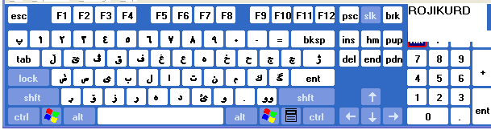
‍‍

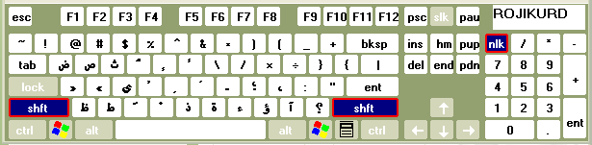

به‌ سپاسه‌وه‌.حسه‌ین.م
هه‌ڵبه‌ت ڕۆژێك پاش نووسینی ئه‌م داواكاریه ، خۆم ته‌خته‌یه‌كم دروست كرد كه‌ بابه‌تی ،كورده‌كانی ئێرانه‌.
{ ته‌خته‌ كلیلێك وا له رووی رێنوێنی ماڵپه‌ری «زانست په‌روه‌رانی كورد»ه‌وه‌ خۆم سازم كردووه‌ و بۆ ئه‌و كوردانه‌ی ده‌ستیان به‌ ته‌خته‌ كلیلی فارسی ڕاهاتووه له‌ هه‌موو ته‌خته‌یه‌ك باشتره‌) ، ئه‌گه‌ر سه‌رنج بده‌ن ئه‌و ته‌خته‌ی من به‌ به‌رنامه‌ی
MSKLC
دروستم كردووه‌ زۆر نزیكه‌ ته‌خته‌ كلیلی فارسی.}
**************************************************************************************************
له‌ ژێره‌وه‌ جێگه‌ی پیته‌ کوردیه‌کانم له‌ چه‌ن ته‌خته‌ کلیلیدا نیشان داوه‌:
******************************************************
(Arabic(Iraq)1- ته خته كليلي ته لار ساز( له‌ ته‌سکباردا ده‌نووسرێ(
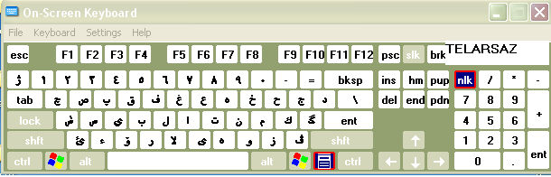
٭٭٭٭٭٭٭٭٭٭٭٭٭٭٭٭٭٭٭٭٭٭٭٭٭٭٭٭٭٭٭٭٭٭٭٭٭٭٭٭٭٭٭٭٭٭٭٭٭٭٭٭*************
(Arabic(....) 2- ته خته كليلي ئازه‌رتی( له‌ ته‌سکباردا ده‌نووسرێ(
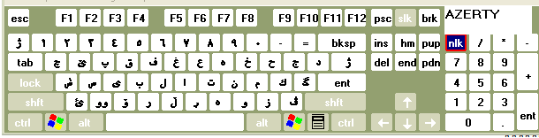
................................................٭٭٭٭٭٭٭٭٭٭٭٭٭٭٭٭٭.........................................................
unikurdweb FOR ALL WINDOWS.exe (Arabic(Kuwait) 3- ته خته كليلي یونی کورد وێب ( له‌ ته‌سکباردا ده‌نووسرێ(
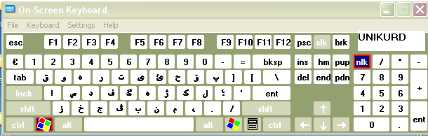
***********٭٭٭٭٭٭٭٭٭٭٭٭٭٭٭٭٭٭٭٭٭٭٭٭٭٭٭٭٭٭٭٭٭٭٭٭٭٭٭٭٭٭٭٭٭٭٭٭٭٭٭٭٭٭٭٭٭٨٨٨*
(Farsi) 4- ته خته كليلي فارسی( له‌ ته‌سکباردا ده‌نووسرێ(
